## ΠΑΝΕΠΙΣΤΗΜΙΟ ΑΙΓΑΙΟΥ

# ΠΟΛΥΤΕΧΝΙΚΗ ΣΧΟΛΗ

ΤΜΗΜΑ ΜΗΧΑΝΙΚΩΝ ΟΙΚΟΝΟΜΙΑΣ ΚΑΙ ΔΙΟΙΚΗΣΗΣ

ΜΑΘΗΜΑ: **ΔΙΟΙΚΗΣΗ ΑΝΘΡΩΠΙΝΟΥ ΔΥΝΑΜΙΚΟΥ**

ΔΙΔΑΣΚΩΝ: Β. ΖΕΪΜΠΕΚΗΣ

Χίος, 16/04/2018

**ΑΝΑΚΟΙΝΩΣΗ**

Την **Πέμπτη 19 Απριλίου 2018** θα διεξαχθεί εκπαιδευτική εκδρομή στην εταιρία CHIOS BEER στα πλαίσια του προπτυχιακού μαθήματος «Διοίκηση Ανθρώπινου Δυναμικού».

Παρακαλούνται όσοι φοιτητές επιθυμούν να συμμετέχουν στην εκπαιδευτική εκδρομή να βρίσκονται **στις 9.15πμ (αυστηρά)** στις στάσεις λεωφορείων στην πλατεία Βουνακίου (μπροστά από το Δημαρχείο).

Στον κάτωθι σύνδεσμο θα βρείτε το ακριβές σημείο συνάντησης (στάσεις λεωφορείων):

<https://www.google.com/maps/@38.371346,26.1358386,3a,75y,353.88h,90.92t/data=!3m6!1e1!3m4!1sb6Tsu0P_r3UL_ZZuLmanwg!2e0!7i13312!8i6656>

Το λεωφορείο που θα χρησιμοποιήσουμε είναι το εξής:

**09:45 - Χίος - Κάμπος - Γκιάζου - Νεοχώρι - Κάραβελ - Θυμιανά - Κάμπος – Χίος**

**ΣΤΑΣΗ ΛΕΩΦΟΡΕΙΟΥ: ΑΝΑΣΤΑΣΑΚΗ (εκεί θα σταματήσουμε)**

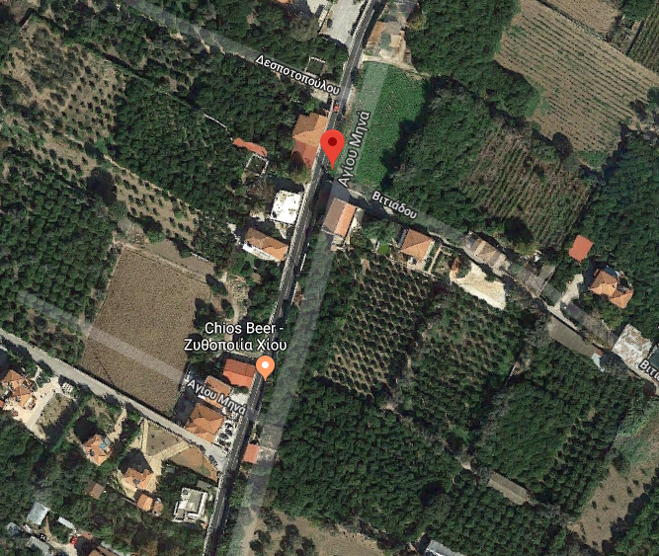

Ο ΔΙΔΑΣΚΩΝ

Β. Ζεϊμπέκης